DIANA DE EVALUACI ÓN: SUSTANTIVOS CONTABLES Y NO CONTABLES

TRABAJA Y ADQUIERE LAS DISTINTAS COMPETENCIAS
CLAVE

UTILIZA CORRECTAMENTE LOS SUSTANTIVOS CONTABLES Y NO CONTABLES

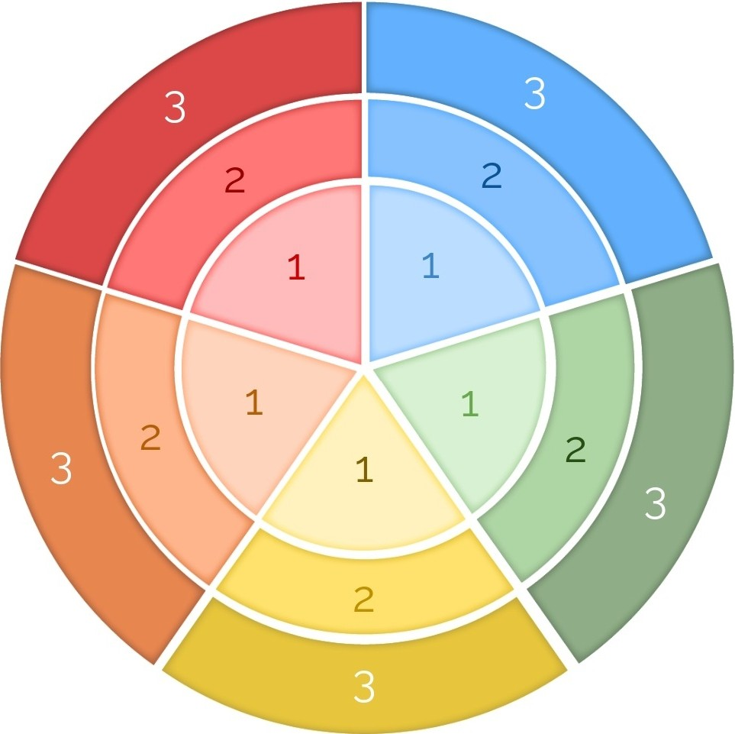

DISTINGUE LOS SUSTANTIVOS
CONTABLES Y NO CONTABLES

RECONOCE LOS SUSTANTIVOS

CONOCE LAS CARACTERÍSTICAS DE LOS SUSTANTIVOS CONTABLES
Y NO CONTABLES

- BIEN
- REGULAR
- MAL

